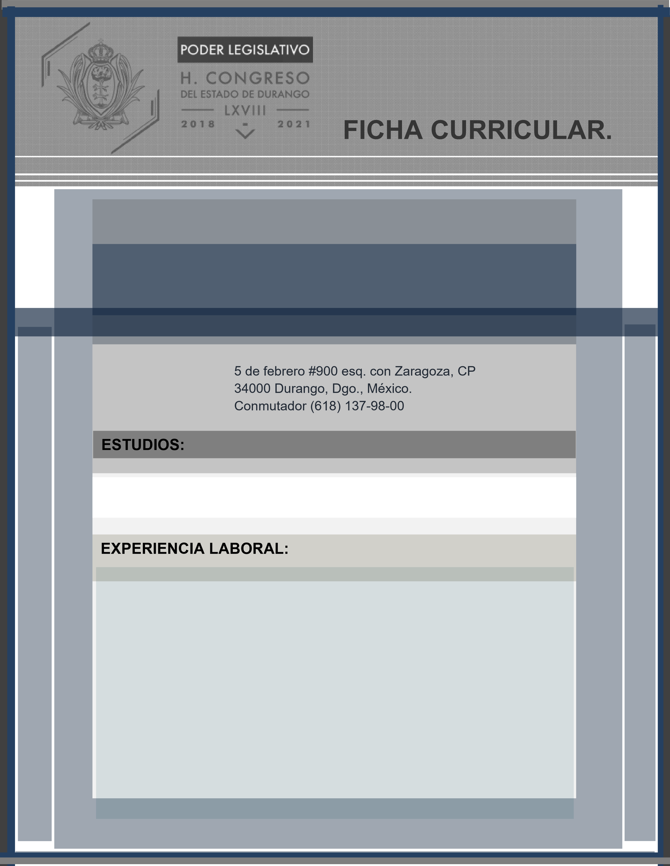

**MARÍA DE LOS ÁNGELES NÚÑEZ GUERRERO**

**SECRETARIA DE SERVICIOS PARLAMENTARIOS**

LICENCIATURA EN DERECHO

* AUXILIAR CONTABLE PARA LA PROGRAMACION DE PAGOS EN LA DIRECCION DE GLOSA, EN LA SUBSECRETARIA DE EGRESOS DEL GOBIERNO DEL ESTADO
* AUXILIAR ADMINISTRATIVO EN LA DIRECCION DE PROCESO LEGISLATIVO DEL CONGRESO DEL ESTADO